**07-418 С-1036, он же СБ-69, автобетоносмеситель геометрическим объемом 6.1 м3 на шасси МАЗ-503Б 4х2, объем замеса 2,5 м3, привод от Д-37М-С3 40 лс, бак для воды 0.53 м3, мест 3, вес: порожнего 9.1 т, полный 14 т, ЯМЗ-236 180 лс, 50 км/час, Славянский завод строительных машин, г. Славянск Донецкой обл., 1969-71 г. в.**

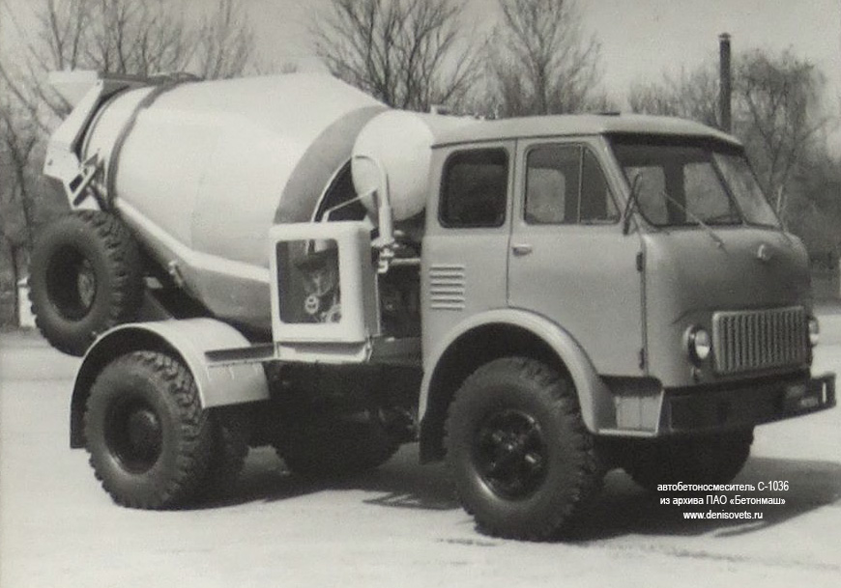

Документальных свидетельств о том, на каком шасси изготавливались автобетоносмесители С-1036/СБ-69 (Б) не найдено, а в учебниках и справочниках данные ранятся..

**Разработчик:** Всесоюзный научно-исследовательский институт строительного и дорожного машиностроения (ВНИИстройдормаш) Министерства строительного, дорожного и коммунального машиностроения СССР.

Автобетоносмесители не путать с автобетоновозами (например, с СБ-113).

**Изготовитель:** Славянский завод строительных машин им. XXV съезда КПСС (с 1976 г.) Главстроймаша Министерства строительного, дорожного и коммунального машиностроения СССР (1947-91 г.), г. Славянск Донецкой области. Ранее Славянский механический завод (1946-47 г.) и Славянский авторемонтный завод (1941-46 г.). С 1991 г. - АО "Бетонмаш".

Выпуск С-1036 на шасси МАЗ-503Б был начат в 1969 году и продолжался до 1970 года, когда его сменил модернизированный С-1036Б. Помимо нового шасси МАЗ-503А, модернизированная машина получила бетоносмеситель с обновленными характеристиками. Так, у С-1036Б был увеличен объем приготовляемой смеси (2,6 куб. м против 2,5 куб. м у С-1036) при сохранении прежнего геометрического объема барабана, установлен модернизированный двигатель Д-37Е, приводящий во вращение барабан, увеличен на 100 литров (до 630 л) бак для воды и применен новый насос для ее подачи.

В 1977 г., после очередной модернизации минского шасси, автобетоносместитель С-1036Б стал выпускаться на шасси МАЗ-5549.

*Источник: «Строительные машины.» Справочник в 2-х т. Под ред. д-ра техн. наук В.А. Баумана и инж. Ф А. Лапира. Т. 1. Машины для строительства промышленных, гражданских, гидротехнических сооружений и дорог. Изд. 4-е, перераб. и доп. М., «Машиностроение», 1976.*

МАШИНЫ ДЛЯ ТРАНСПОРТИРОВАНИЯ БЕТОННЫХ И РАСТВОРНЫХ СМЕСЕЙ

В зависимости от назначения различают два типа машин для транспортирования бетонных и растворных смесей: машины для доставки смеси от центрального завода к строительному объекту и машины для внутрипостроечного транспорта, подающие смесь к месту укладки. К первому типу машин относятся колесные машины на базе автошасси: автобетоносмесители, автобетоновозы и авторастворовозы, ко второму — средства трубного транспорта смеси, бетонотранспортные конвейеры, а также бадьи, перемещаемые кранами. Нередко бетонная смесь доставляется автотранспортом непосредственно к месту укладки без промежуточных транспортных средств.

При перевозке смесь должна быть защищена от атмосферных осадков, замораживания, высушивания. а также от вытекания цементного клея. Продолжительность перевозки смесей в зависимости от температуры при выпуске их из смесителя не должна превышать 1 ч при температуре смеси 20-30°С; 1,5 ч при 19-10° С и 2 ч при 9-5° С.

При длительной перевозке по плохой дороге смеси расслаиваются. При этом, крупные заполнители перемещаются в нижние слои, мелкие — в верхние. Неблагоприятно сказывается длительная перевозка на качество подвижных смесей. Подвижные смеси в транспортных средствах без побуждения в пути не рекомендуется перевозить на расстояние свыше 10 км по хорошей дороге и 3 км по плохой. Нежелательно перевозить смеси, особенно подвижные, в автосамосвалах. Помимо расслаивания происходит расплескивание смеси через борт, а также просачивание через щели заднего борта мелких компонентов смеси и в первую очередь наиболее ценного составляющего — цементного молока. Практика показывает, что при неблагоприятном сочетании факторов, влияющих на утечку смеси (высокая подвижность смеси, плохие дороги, изношенные кузова), потери ее при перевозке могут достигать 3,5%.

Из автосамосвала нельзя выгружать смесь порциями, что особенно важно при перевозке раствора, поскольку потребность одного строительного объекта в растворной смеси нередко меньше, чем ее объем, доставляемый автосамосвалом.

Автобетоносмесители используют для приготовления бетонной смеси в пути следования к месту укладки от установки, где автобетоносмеситель загружается отдозированными компонентами смеси. Автобетоносмесители часто используют в качестве бетоновозов с побуждением, перевозящих готовую бетонную смесь. Медленное вращение барабана (3-4 об/мин) предотвращает расслоение смеси в пути. Такое использование автобетоносмесителей продиктовано следующими соображениями:

- потребители отдают предпочтение бетонным смесям, приготовленным в принудительных бетоносмесителях на бетонных заводах;

- дальность возки сухих смесей ограничена по экономическим соображениям расстоянием, на которое можно перевозить готовые бетонные смеси с побуждением в пути без ущерба для качества смеси;

- при перевозке готовой смеси емкость барабана используется на 80%, сухой же смесью барабан может быть загружен только на 60-70%;

- вращение барабана с частотой 10-12 об/мин при перемешивании сухих компонентов создает дополнительные динамические нагрузки на шасси движущегося автомобиля снижая его устойчивость.

**Автобетоносмеситель СБ-69 (С-1036)** с объемом готового замеса 2,5 м3 (при объемной массе бетонной смеси 2,2 т/м3*) предназначен для приема сухих компонентов и приготовления в пути следования или на строительном объекте бетонных смесей с осадкой конуса от 3 см и выше при температуре окружающего воздуха не ниже 0° С или для перевозки готовых бетонных смесей с побуждением в пути. Автобетоносмеситель может загружаться от специализированных установок для выдачи сухих смесей, а также от передвижных и стационарных бетоносмесительных установок, приспособленных для выдачи сухих смесей.

*\* Объемная масса бетонной смеси 2,2 т/м’ соответствует объемной массе свежеприготовленной неуплотненной смеси наиболее распространенных марок товарного бетона.*

Автобетоносмеситель смонтирован на шасси грузового автомобиля МАЗ-504 и состоит из рамы, смесительного барабана, загрузочно-разгрузочного устройства, системы подачи воды и привода смесительного барабана с механизмами управления.

Смесительный барабан установлен на раме под углом 15° к горизонту на три опорные точки. Он выполнен в виде двух усеченных конусов, сваренных между собой большими основаниями. В передней части барабан закрыт сферическим днищем, в которое вварена цапфа и приводная звездочка. К задней части барабана приварен бандаж, который опирается на ролики, установленные на задней стойке на шарикоподшипниках. Внутри барабана укреплены две винтовые лопасти, обеспечивающие гравитационное перемешивание бетонной смеси при вращении барабана по часовой стрелке и разгрузку смеси при обратном вращении.

Загрузочно-разгрузочное устройство состоит из загрузочной воронки, приемного лотка и поворотного разгрузочного желоба. Загрузочная воронка, укрепленная на задней стойке рамы, имеет направляющий носок, который размещен в горловине смесительного барабана. Приемный лоток охватывает выходное отверстие смесительного барабана и направляет бетонную смесь к разгрузочному желобу. Высота расположения раструба позволяет обеспечить наклон разгрузочного желоба в вертикальной плоскости на угол до 60° С. Угол наклона регулируется винтом.

Привод смесительного барабана имеет индивидуальный двигатель Д-37М, муфту сцепления, карданный вал и реверсивный редуктор. Смесительный барабан вращается от редуктора посредством цепной передачи.

Управление приводом смесительного барабана механическое, рычажное. Рычаг управления муфтой сцепления, реверс и рычаг управления подачей топлива размещены с левой стороны машины на задней стойке у загрузочно-разгрузочного устройства.

Приборы управления двигателем смонтированы на панели и размещены на торцовом листе поперечной рамы.

Разгрузочный желоб имеет корытообразную форму. Шарнир в его передней части

служит для складывания желоба в транспортное положение. Желоб крепится к задней стойке рамы на шарнирах, обеспечивающих его поворот в горизонтальной плоскости на 180° и отвод в сторону при разгрузке бетона на более высокую отметку. Желоб может наращиваться; дополнительный желоб при транспортировании крепится на левом крыле автобетоносмесителя.

Система подачи воды состоит из цилиндрического бака, центробежного насоса и трубопровода.

Бак заполняется до момента слива воды через сливную трубу. Подача заданной части воды в смесительный барабан контролируется по водомерной линейке и дозатору. Дозированная порция воды подается в барабан насосом через сопло в загрузочной воронке. Вода для промывки смесительного барабана подается по тому же трубопроводу.

**Автобетоносмеситель СБ-92** с объемом готового замеса 4 м3 смонтирован на шасси грузового автомобиля КрАЗ-258. По конструкции технологического оборудования он мало отличается от автобетоносмесителя СБ-69 (С-1036). Основные узлы этих машин унифицированы.

**Техническая характеристика автобетоносмесителей**

Показатель СБ-69 (С-1036} СБ-92

Объем готового замеса, м; 2,5 4,0

Геометрический объем смесительного барабана, м3 6,1

Угол наклона барабана к горизонту, град 15

Частота вращения смесительного барабана об/мин:

при загрузке и перемешивании 3,5—12 9—14,5

при разгрузке 6—8,5 6,5—10,1

Размеры загрузочного отверстия в плане, мм 770x685

Высота загрузки материала. мм 3420 3520

Угол поворота разгрузочного лотка, в плоскости, град:

горизонтальной 180

вертикальной 60

Емкость бака для воды, л 530  850

Центробежный насос для воды: тип 2К-6, подача, м3/ч 10, частота вращения, об/мин 2900

Тип дозатора воды . ДРТ-1М

Двигатель привода смесительного барабана:

тип Д-37М-СЗ Д-37Е

мощность, л. с. 40 50

номинальная частота вращения вала, об/мин 1600 1800

Базовое автошасси МАЗ-504 КрАЗ-258

Мощность двигателя автомобиля, л. с. 180 215

Скорость передвижения по шоссейным дорогам, км/ч 70 60

Габаритные размеры, мм:

длина 6630 8030

ширина 2550 2650

высота 3420 3520

Масса автобетоносмесителя, кг:

порожнего 9100 12300

загруженного 13950 21900

*Источник не сохранил. Виноват!*

Автобетоносмеситель СБ-69 (С-1036) с объемом готового замеса 2,5 куб. м выпускался на шасси **MA3-503Б** и состоял из следующих основных узлов: рамы, смесительного барабана, загрузочно-разгрузочного устройства, системы подачи воды и привода смесительного барабана с механизмом управления.

Рама сварной конструкции представляла собой две продольные балки, связанных поперечными. В передней части рамы была приварена стойка, на которой крепились подшипник смесительного барабана и поперечная рама под привод. К задней части рамы приварена стойка для установки опорных роликов барабана и крепления загрузочно-разгрузочного устройства.

Смесительный барабан, установленный на раме под углом 15°, опирался на три опорные точки: подшипник в передней части и два опорных ролика в концевой части. Барабан был выполнен в виде двух усеченных конусов - в передней части был закрыт сферическим днищем, а к задней его части приварен бандаж, который опирался на ролики. Внутри барабана были смонтированы две винтовые лопасти, обеспечивающие перемешивание бетонной смеси при вращении барабана по часовой стрелке и разгрузку готовой смеси при обратном вращении.

Загрузочно-разгрузочное устройство состоит из загрузочной воронки, приемного лотка и поворотного разгрузочного желоба. Загрузочная воронка, укрепленная на задней стойке рамы, имела направляющий носок, который был размещен в горловине смесительного барабана. Приемный лоток охватывал выходное отверстие барабана и направлял бетонную смесь к разгрузочному желобу. Желоб крепился к задней стойке рамы на шарнирах, обеспечивая его поворот в горизонтальной плоскости на 180°. Угол наклона желоба (до 60°) регулируют винтом.

Система подачи воды состояла из цилиндрического бака емкостью 0,53 куб. м, центробежного насоса и трубопровода. Для подачи воды установлен насос 2К-6 с дозатором ДРТ-1М. Привод от двигателя базового автомобиля. Порция воды подавалась дозатором ДРТ-1М в барабан насосом через сопло в загрузочной воронке.

Привод смесительного барабана состоял из индивидуального дизельного двигателя Д-37МСЗ мощностью 40 л.с., муфты сцепления, карданного вала и реверсивного редуктора. Барабан приводился во вращение от редуктора через цепную передачу. Управление приводом барабана механическое, рычажное. Рычаг управления муфтой сцепления, реверс и рычаг управления подачей топлива были размещены с левой стороны машины на задней стойке у загрузочно-разгрузочного устройства. Приборы управления двигателем находились на специальной панели, размещенной на торцовом листе поперечной рамы. Выпуск С-1036 был начат в 1969 году и продолжался до 1970 года, когда его сменил модернизированный С-1036Б на агрегатах МАЗ-500А. Помимо нового шасси МАЗ-503А, модернизированная машина получила бетоносмеситель с обновленными характеристиками. Так, у С-1036Б был увеличен объем приготовляемой смеси (2,6 куб. м против 2,5 куб. м у С-1036) при сохранении прежнего геометрического объема барабана, установлен модернизированный двигатель Д-37Е, приводящий во вращение барабан, увеличен на 100 литров (до 630 л) бак для воды и применен новый насос для ее подачи.

С 1977 г., после очередной модернизации минского шасси, автобетоносместитель С-1036Б стал выпускаться на шасси МАЗ-5549.

# 